Mer motståndskraftig för fler applikationer
Maritim certifiering från GL, DNV, KR, LR och ABS för B&R X20-systemet
Användning av B&R:s automationsteknik i maritima miljöer är nu enklare och mer flexibelt än någonsin tack vare ytterligare certifieringar från DNV, KR, LR och ABS för X20-kontroll och I/O-systemet. B&R har även utökat temperatur- och ingångsspänningsområdet förX20-systemet.
Livet till havs ställer extrema krav på automationskomponenter vilket innebär intensiva tester från de ansvariga certifieringsmyndigheterna. Efter certifiering enligt Germanischer Lloyd (GL) bekräftar det senaste tillägget av typundersökningsintyg från Det Norske Veritas (DNV), Korean Register (KR), Lloyd's Register (LR) och American Bureau of Shipping (ABS) den extrema motståndskraften i X20-styrningen och I/O-systemet.
Ner till -40°C
B&R:s X20 moduler kan nu användas i områden med större temperaturvariationer, ända ner till -40 °C. Dessa nya versioner har en specialbeläggning som ger en utökad motståndskraft mot bland annat kondens och skadliga gaser. Oavsett vilken version av X20 modul du väljer är dessa standard i vårt sortiment.
Expansiva kraftnät
Ett utökat ingångsspänningsområde förenklar ytterligare användning av X20-familjen i maritima miljöer. 24 VDC-strömförsörjningen tolererar nu avvikelser från -25% till + 30%. Det motsvarar ett spänningsområde på 18 till 31.2 VDC. Detta underlättar användning i kraftnät som är utspridda över stora områden, likt de som finns på fartyg. Även med spänningsfall som uppstår över långa kablar finns det inget behov av distribuerade strömförsörjningar.

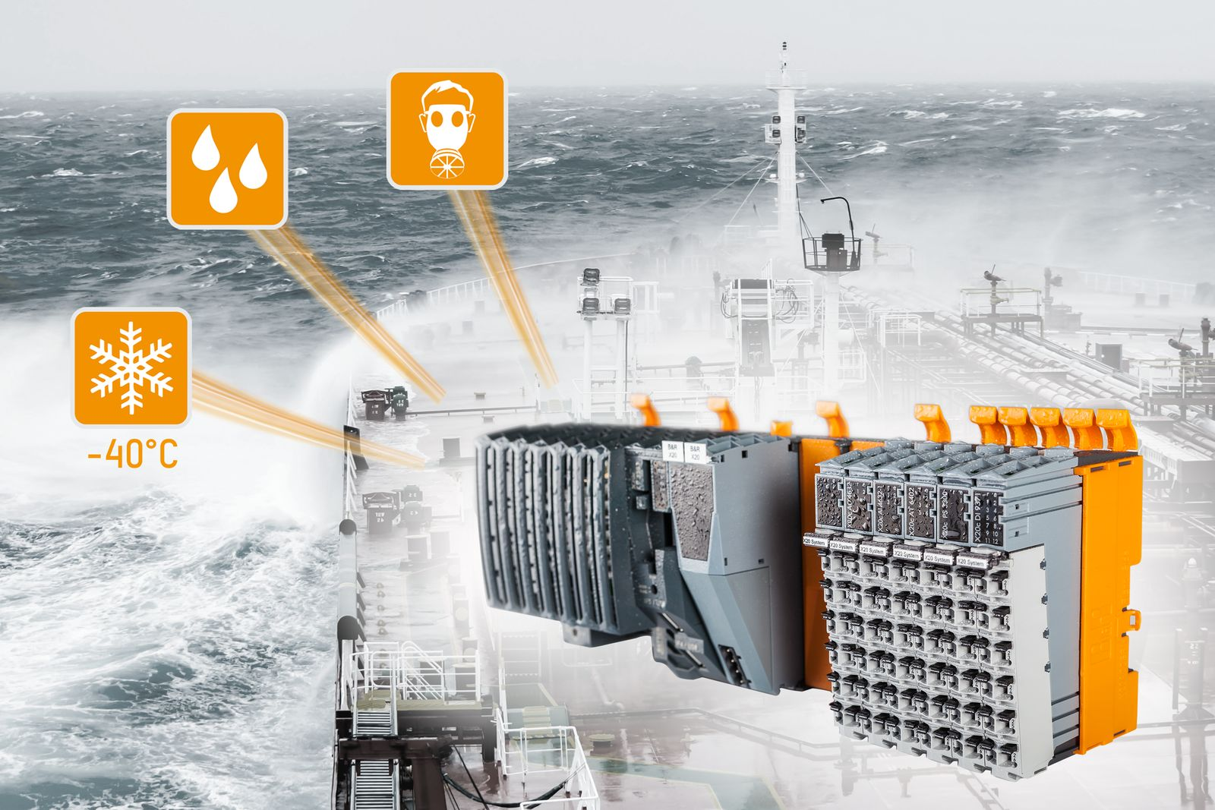
Certifiering av GL, DNV, KR, LR och ABS gör det enklare att använda B&R:s X20-styrning och I/O-system i ett större antal maritima applikationer.

About B&R
B&R, a division of ABB Group, is a global leader in industrial automation headquartered in Austria. B&R combines state-of-the-art technology with advanced engineering to provide customers in virtually every industry with complete solutions for machine and factory automation, motion control, HMI and integrated safety technology. With Industrial IoT communication standards including OPC UA, POWERLINK and openSAFETY as well as its Automation Studio software, B&R is constantly redefining the future of automation engineering. The innovative spirit that keeps B&R at the forefront of industrial automation is driven by a commitment to simplifying processes and exceeding customer expectations.
For more information, visit www.br-automation.com.

